[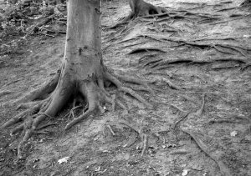](http://www.sxc.hu/browse.phtml?f=download&id=1357605&redirect=photo) **Arkeni**

**valot ja varjot**

## ****Kolme kuvaa ”harmaasta alueestani”, jotka haluan esitellä ryhmässä****

# ****Harmaalla alueella tarkoitamme sellaisia asioita Sinun elämässäsi, jotka eivät ole hyvin eivätkä huonosti.****

# ****Ne ovat kuitenkin asioita, joihin sinulla on jokin yhteys ja suhde. Harmaalla alueella olevat asiat ovat usein sellaisia, jotka pitävät meidät kiinni elämässämme – siksi että niitä on paljon.****